FORO ABIERTO PARA LA ELABORACIÓN DEL PLAN DE ACCIÓN 2018 -2020
DEFINIENDO LOS COMPROMISOS PARA EL PLAN DE ACCIÓN
BILBAO - 02/07/2018
RENDICIÓN DE CUENTAS
Definición del compromiso – elementos a incorporar, matizar, reforzar, eliminar…
GRUPO 1
Resumen notas:
Ideas:
- Lenguaje poco entendible. Necesario adaptar el mensaje al público. En este caso, el público es toda la ciudadanía, así que, si el objetivo es trasladar información, debería ser de la forma más clara y comprensible. Es uno de los principales defectos de las administraciones
- Las administraciones no recogen valoraciones de los servicios que prestan. Si realmente nos interesan las opciones y la percepción de la ciudadanía es necesario recogerlos.
- Información segmentada por sexo para poder analizar el impacto de cada acción
Elementos clave:
- Modelo estándar unificado de rendición de cuentas
- Accesibilidad. Lenguaje fácil y comprensible
- Análisis, evaluación y definición de los indicadores de impacto social. Esfuerzo real de las instituciones en elaboración de indicadores adecuados y comparables con el resto de las instituciones
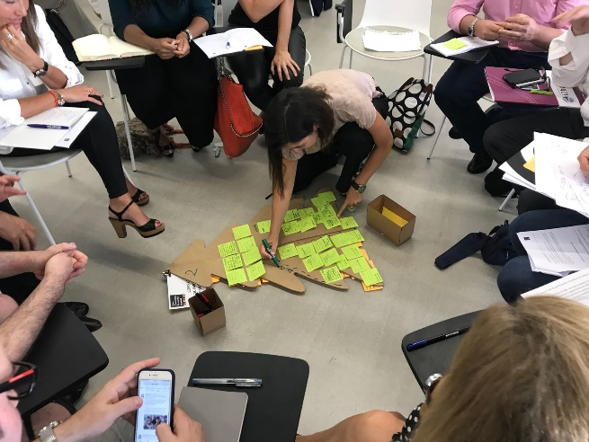 |  | 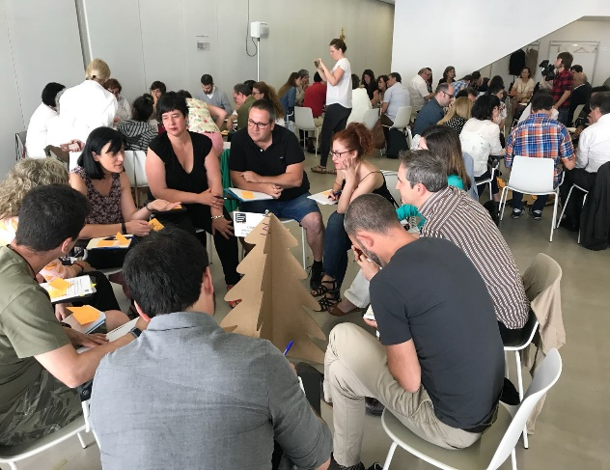

----------
Modelo estándar – unificado: áreas / temas e indicadores
Análisis, evaluación y definición de indicadores de impacto social
Accesibilidad (lenguaje fácil, herramientas, soportes)
Pedir valoración del servicio a los usuarios / ciudadanía e informar de los resultados
Transparencia
Responsabilidad
Honestidad
Segregar datos / información por género
Informar de las mejoras y adaptaciones también por género (cómo afecta a cada género)
Cumplimiento de los compromisos adquiridos
Verificación inteligencia artificial
Sensibilización ciudadana, sensibilización participativa, Impulsar, tomar parte
Igualdad, políticas
Comprobación llegada ciudadana
Multi – institucional
GRUPO 2
Resumen notas:
Colaborar en la elaboración de presupuestos, darle seguimiento y ver el resultado final (ejecutado)
Transparencia a la ciudadanía. Información sencilla y clara. Divulgarlo y comunicarlo a la ciudadanía – lectura fácil. Información pública clara, para llegar a la ciudadanía a través de sus representantes
Gestión sana financiera. Eficiente uso de recursos
Contrastar los proyectos con la ciudadanía
Definir bien la metodología y el despliegue. Cronograma: ¿cuándo se hace?
Comunicación, sencillo y comprensible. Transparencia y sencillez, veracidad y credibilidad
Compromiso. Compromiso de buena gestión
¿Solo plan de mandato? ¿O más allá? Es decir, a otros compromisos que se quieran. Que al menos exista un plan de gobierno (algunas entidades no lo tienen) y que sea claro.
Seguimiento y auditoría ciudadana
Estandarización para facilitar a la sociedad civil el seguimiento. Que se facilite la participación ciudadana
Que se pueda premiar / castigar, no solo con los votos
Ideas clave:
- Estandarización. Modelo estandarizado mínimo para ofrecer información
- Comunicación fácil, sencilla, comprensible y atractiva
- Auditoría social, que la sociedad participe en el seguimiento y evaluación final.
-------
Comunicación, divulgación, sencillo y comprensible – lectura fácil
Contrastar proyectos con la ciudadanía
Veracidad y credibilidad (información y gasto)
Programa de gobierno (redacción).
No solo reflejando el Programa de gobierno si no también cualquier compromiso
Compromiso de buena gestión del dinero de todos. Gestión sana. Eficiente
Transparencia.
Transparencia y sencillez
Metodología de despliegue, cronograma, seguimiento, estandarización
Auditoría con la ciudadanía. Conocimiento claro de nuestras políticas por parte de la ciudadanía. Eficiencia en la gestión. Que se facilite la participación ciudadana para el control

En 2020, ¿qué tendríamos en marcha? – cómo sabríamos que hemos cumplido el compromiso
GRUPO 1
Resumen notas:
Si hoy fuera 01/07/2020 cuáles serían los objetivos conseguidos:
- Se ha hecho un decálogo sobre temas los que hay que rendir cuentas
- Hay un consenso de indicadores entre AAPP
- Los 3 principales elementos alcanzables en dos años:
  - Se comunica de manera comprensiva y fácil
  - Asunción de responsabilidades
  - Incorporar la perspectiva de género en el desglose de la información recibida para analizar el impacto
---------
Se comunica de manera comprensible y fácil (lenguaje y herramientas). Existe una buena comunicación de la administración con la ciudadanía. Y hay agilidad en la comunicación en ambos sentidos.
Existe igualdad de trato y oportunidades para todas las mujeres. Que se han integrado efectivamente y de forma paritaria en la administración.
Asunción de responsabilidades identificable
Existen indicadores consensuados para diferentes ámbitos de gobierno. Indicadores consensuados entre administraciones
Decálogo de contenidos sobre rendir cuentas: presupuestos, obras…
Se han hecho gráficos sobre las cuentas
Guía comparativa de consecución de objetivos entre administraciones. Lenguaje inclusivo, verificación de políticas, cambio de “chip” (cumplimiento, paridad, órganos administración), compromisos de participación ciudadana verificables, con menos hacer más (optimización de recursos)
Compromisos ambientales, no utilizar tanto papel. Minimizar desigualdades, generar impacto no reactivo si no activo. Medición huella ambiental (todos los días veo gente cogiendo cosas de los contenedores de residuos)
Se miden adecuadamente los impactos sociales de las políticas y se explica cómo deben cambiar estas políticas – auditoría ciudadana
Se ha elaborado una auditoría ciudadana sobre la rendición de cuentas
Mejora de la participación ciudadana (más vías y canales) y mejora en la rendición de cuentas (poco camino por recorrer)
Mayor asimilación de las administraciones de la necesidad de rendir cuentas
Colaboración en la elaboración de cuentas (presupuestos), ver la evolución de ejecución, resultados diferencias de presupuesto (ejecutado)
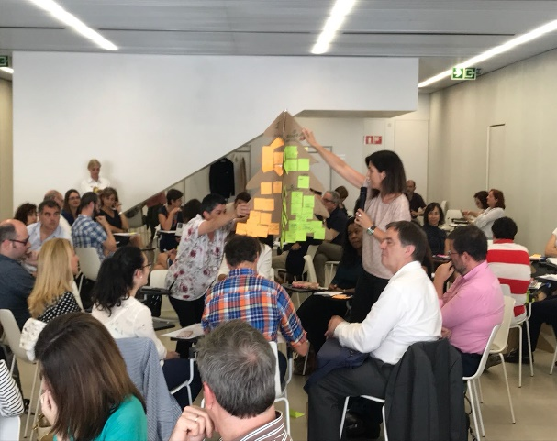 |  | 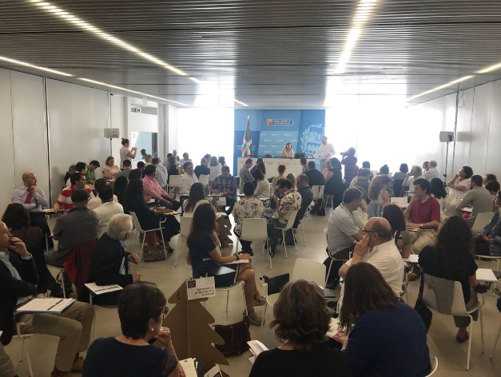

GRUPO 2
Resumen notas:
El 01/07/2020….
Las administraciones públicas redactarán los programas de gobierno con el enfoque de rendición de cuentas (no tan descriptivo como ahora)
Habrá un modelo mínimo de cómo hacerlo: la comunicación, el seguimiento…. Que se conoce por parte de la ciudadanía y es relevante, que hace que aumente la participación ciudadana (dar espacios, ofrecer al voto proyectos a la ciudadanía)
Habrá transparencia y ausencia de corrupción y amiguismos
Se conoce el grado de cumplimiento de los planes estratégicos y de gobierno
Reuniones abiertas a la ciudadanía para la rendición de cuentas
La ciudadanía conoce el grado de alcance de los compromisos
La rendición de cuentas sea también a la inversa, esto es, que la ciudadanía sea transparente y se le exija. No solo ciudadanía, también ONGs, empresas… que cumplan
Primer seguimiento comprensible y estandarizado
2 auditorías sociales realizadas
Facilitar trámites burocráticos
Planificación concreta (Plan de participación ciudadana y rendición de cuentas con un cronograma, a diferentes niveles)
Datos disponibles contrastables, comparables y disponibles de una manera sencilla (web, plataforma, app…)
Que la participación ciudadana vinculante
Auditoría con la posibilidad de medidas correctoras de seguimiento
En los planes municipales con la incorporación transversal de la rendición de cuentas y participación social, con indicadores. Procesos y metodologías ya elaboradas
Vinculada a la Agenda 2030 de Desarrollo Sostenible y los 17 ODS de Naciones Unidas
Presupuestos participativos implementándose en todas las fases (desde el inicio)
Código de conducta para funcionariado y representantes políticos
Listado de obligaciones mínimas a cumplir
Que la ciudadanía conozca esto de la rendición de cuentas
Ir sin prisas, pero hacer las cosas bien
Se ha profundizado en las bases del proyecto
La ciudadanía conoce el grado de alcance de los compromisos de los representantes políticos
Incorporar en la planificación municipal la participación ciudadana y la rendición de cuentas
La planificación con enfoque de género siempre
Ideas priorizadas:
- Modelo de mínimos para la rendición de cuentas
- Procesos de participación vinculados
- Plataforma con información disponible
-----
Planes municipales elaborados: transversalizar la participación y rendición de cuentas
Tenemos el primer seguimiento comprensible y estandarizado
Portal de rendición de cuentas estandarizados en todas las instituciones
Conocerse por los ciudadanos y que les parezca relevante
La sociedad civil audita a las administraciones públicas vascas
La ciudadanía conoce el grado de alcance de los compromisos de los representantes públicos
Hay un modelo de mínimos de cómo se hace una rendición de cuentas: comunicación y seguimiento. Existe obligatoriedad mínima de información pública
Tenemos dos auditorías sociales realizadas
Objetivo logrado: corrupción 0, amiguismo 0
Códigos de conducta públicos – compromiso abierto y transparente
Aumentar la participación ciudadana
Aumento de la participación, pero a falta de saber usar esa información
Reunión abierta a la ciudadanía del ayuntamiento dando rendición de cuentas del plan estratégico
Tener un cuadro con el grado de cumplimiento del plan estratégico
Presupuestos participativos
Datos contrastables y comprobables disponibles de una manera sencilla (web, plataforma, app)
Todas las administraciones elaborarán programas de gobierno con la finalidad de rendir cuentas
Proceso y metodologías definidas
Existe una planificación concreta y temporalizada de rendición de cuentas a distintos niveles de compromiso
La participación ciudadana en rendición de cuentas en algún grado vinculante
Auditoría social, medidas correctoras, seguimiento
Que la ciudadanía en general conozca este proyecto
Profundizadas las bases para el inicio del proyecto
Plan cronológico de inicio real de su puesta en conocimiento y aplicación real

¿Cómo podemos alcanzarlo? Hitos
GRUPO 1
- Consensuar con la ciudadanía los requisitos que deben cumplir los planes de mandato adaptados a cada nivel territorial y dimensión, con participación de todos los niveles de la administración
- Definir áreas estándar
- Consensuar los requisitos que deben cumplir los mecanismos de seguimiento de los planes de mandato
- Identificación de elementos comunes y útiles
- Definición de la parte funcional de la plataforma (desde una visión de reutilización) de plan de mandato
- Lo más divulgativa posible
- Identificación de claves para la participación / comunicación durante el seguimiento del plan de mandato (modelo de auditoría social)
- Claves participación / comunicación. Lenguaje adecuado y fácil, petición de valoración
- Desarrollo de esquema para la publicación periódica de resultados pilotos
- Los tiempos de lo que se publica está relacionado con la RELEVANCIA
- Diseño de productos de comunicación periódicos (semestre / año / final de mandato)
- Quitar la palabra producto “comunicación” no “productos comunicativos”
- Implantación en muestra piloto (tras elecciones municipales)
- Menos prioritario
- Evaluación del piloto
- menos prioritario

GRUPO 2
- Consensuar con la ciudadanía los requisitos que deben cumplir los planes de mandato adaptados a cada nivel territorial y dimensión, con participación de todos los niveles de la administración
- Estaría bien cambiarlo por consensuar con la ciudadanía el diseño del proyecto de rendición de cuentas
- En cualquier caso, es relevante que se haga con participación ciudadana
- Consensuar los requisitos que deben cumplir los mecanismos de seguimiento de los planes de mandato
- Definición de la parte funcional de la plataforma (desde una visión de reutilización) de plan de mandato
- Identificación de claves para la participación / comunicación durante el seguimiento del plan de mandato (modelo de auditoría social)
- Añadir la participación en la redacción del plan de mandato, no solo en su seguimiento
- Desarrollo de esquema para la publicación periódica de resultados pilotos
- Periodicidad mínima, semestral
- Diseño de productos de comunicación periódicos (semestre / año / final de mandato)
- ¿productos de comunicación analógicos?
- Implantación en muestra piloto (después de las elecciones municipales)
- Evaluación de piloto
Un hito que afecte a todo: incorporar la participación ciudadana en los hitos siempre que sea posible
Hitos prioritarios: 4, 2 y 5
¿Quién debe participar?
GRUPO 1
Administración
Infancia
Colectivos: Personas adultas mayores, mujeres, tercer sector social (profesionales en contacto con problemáticas sociales)
Universidades (sector académico)
GRUPO 2
Ciudadanía
Eudel
Partidos políticos
Trabajadores públicos
Ámbito educativo (UPV)
Administraciones públicas
Expertos
Sociedad civil organizada: entidades sociales, ONGs, feministas, inmigrantes...

OPEN DATA Y LINKED DATA
Definición del compromiso – elementos a incorporar, matizar, reforzar, eliminar…
GRUPO 1
Notas resumen:
Enlace de datos públicos a nivel europeo y mundial
Eliminar diferencias en agregación de datos por causas de fuentes de origen. Normalizar las estructuras.
Mantener los datos sin influir los cambios de gobierno
Conocer de antemano qué datos, antes incluso de mostrarlos. Datos que interesen a la ciudadanía
Desarrollar servicios a partir de los datos. Modelos que devuelvan los datos para mejorar estrategia. Feedback en explotación y utilidad.
La experiencia del usuario debe ser atractiva, positiva, útil
Cooperación entre entidades (públicas y privadas)
Ver el conjunto de datos: lo positivo y lo negativo, lo concedido y lo denegado, lo bueno y lo malo. Ejemplo: ¿dónde es más factible que se me acepte una solicitud de subvención o apoyo financiero?
-----------------------------------------
Modelos de creación de servicios
Enlace de datos a nivel mundial / europeo
Datos positivos / negativos y los mismos para todos. Ejemplos, subvenciones
Que toda persona pueda estar incluida en los datos
Modelos que saquen conclusiones para estrategia futura
Desarrollando servicios
Actuar en colaboración, intereses ciudadanos y del bien común
Orientarnos a datos demandados por reutilizadores
Datos demandados por distintos colectivos
Datos en base a demanda ciudadanía y otros grupos de interés
Normalizar // Fuente de datos (por ejemplo, nombre de municipio saber a quién pertenece) // Positivo & Negativo (todos los datos)
Servicio interinstitucional único
Accesibilidad y visualización
UX experiencia en el acceso de la ciudadanía
Gratuidad
Normalizar
Normalización estructura de datos ente administraciones
Datos homogéneos y reutilizables e interoperables
Datos reales, claros y concisos
¿Qué datos? Transparencia
Cooperación entre entidades
Datos sin cambio de gobierno (que siempre existan)
Cooperación entre entidades
Relación con datos de otras administraciones – coherencia
GRUPO 2
Notas resumen:
Administrazio guztiek normalizatzea. Gardentasuna. Erabilgarritasuna. Nork eta nola argitaratu zehaztu
Analisiak sortzea, hiritarrentzat datuak erabilgarriak izateko
Datuen eragina neurtzea
Erakundeen konpromisoa datuak irekitzeko
Gestioa zabaltzeko, datuak zabaltzea
Kultura datuak zabaltzea
3 klabeak:
- Normalizazioa eta erabilgarritasuna. Zer, nork eta non
- Kultura eta formazioa administrazioan datuak irekitzeko
- Erabiltzaileek behar dutena argitzea argitaratzeko. Datuen erabilgarritasuna neurtu
---------
Kulturako open data
Herritarrek eskatzen dutenari kasu egitea
Gestioa zabaltzea, datuak zabaltzea
Instituzioen arteko koordinazioa: normalizazioa, euskal administrazioen arteko akordioaren arteko produktua sortu
Erabilgarritasuna – datu interoperableak
Erakundeen konpromisoa eta kultura datuak irekitzeko. Erraztasuna. Datuen bistaratzea hobetzea. Argi bistaratzea.
Irisgarritasuna.
Politika publikoa neurtzea
Gardentasuna
Datuak irekitzeko herritarren interesak zein diren definitzea. Erabiltzaileak. Erabiltzaileen beharrak identifikatu, lehentasunak.

En 2020, ¿qué tendríamos en marcha? – cómo sabríamos que hemos cumplido el compromiso
GRUPO 1
Notas resumen:
- Normalización, fuentes de información, toda la información – positiva / negativa, éxito / fracaso
- Servicios interinstitucionales de información
- Modelos de creación y mejora de servicios (desde los datos normalizados) para un feed-back o utilización masivo útil
----------------------------------------
Portal único de datos
Automatización en la actualización de datos
Portal de datos obsoletos porque estaría sin actualizar y se diría que es porque no se usa. Tiempo
Toma de decisiones en base a datos en la Administración pública
Fuentes de datos verificadas
Compartir datos, saber los que interesan
Caminar hacia el futuro con más seguridad
Visibilización interactiva geográfica
Flujo de información “abierto” entre instituciones
Adopción de modelos internacionales de datos normalizados para todas las AAPP con un plan ambicioso con medios humanos, financieros y de participación público – privada
Datos normalizados – normalización de datos entre administraciones – datos normalizados
Ya existe un conjunto de datos: homogéneo, accesible, reutilizable y útil a disposición de cualquier persona
Ranking de fiabilidad, opciones de usabilidad, nivel de demanda
Homogeneización de procesos y visualización de los datos
Cooperación directa con la ciudadanía
Mecanismo de interacción / contraste vínculo con las necesidades de la ciudadanía - datos reales y útiles
Relevancia para la ciudadanía. Co -creación de dataset por parte de la ciudadanía.
Colaboración activa entre administración y quien ve y usa esos datos
Contar con canales abiertos, con prescriptores o agentes acreditados para mejorar la calidad de la información y las fuentes da datos
GRUPO 2
Notas resumen:
Prozesua:
- Datuak elkarlanean erabiltzeko. Lan talde bat administrazioen artean datuak nola, nork eta non argitaratzeko. Informazio kudeatzailea, gure datuak informazio bilakatzea. Behatokia, konpromiso zehatzak, arauak jartzea
- Erabiltzaileekin foru egonkorrean
- Jarraipen adierazleak prozesua neurtzeko
Hiru ideia hiru urtetan egiteko:
- Lan taldea sortu normalizazioa garatzeko. Administrazioa, erabiltzaileak eta adituak (kanpokoak)
- Lan taldean a) Arauak zehaztu, normalizatzeko b) inplantazioa, neurketa, prozesuaren adierazleen bidez inpaktua neurtzeko eta hobetzeko
- Bisualizazioa, bistaratzea, argitalpena
-----------
Elkarlana – administrazioen arteko koordinazioa. Instituzioen lantalde eratu eta lanean. Behatokia – batzordea. Berrerabiltzaileekin foru egonkorra. Komunikazio bideak daude administrazioarekin
Irekitako datu multzoetatik abiatuta bistaratzea / analisia / produktuak eginda. Produktu integraletan dirua, ikerketen bidez fiskalitatea hobetu da
Administrazioaren konpromisoa: datu guztiak zabaltzea. Administrazioaren datu guztiak automatikoki argitaratzen dira. Eskaerak egin behar izan gabe.
Datuek elkarren artean lotzeko moduak dituzte. Datu multzo batzuk ireki: normalizatuta, erabilerrazak. Normalizaziorako formatu estandar ezagunak daude. Datuak bateratuak, erabilgarriak eta zabalik. Open Data Euskadin toki guztietako datu normalizatuak ditugu
Erabiltzaileak informatuagoak, datuak erabilgarriagoak. Datuak erabiltzeko prest. Erabiltzaileei egokituagoa. Mentorek ehunka eskaera egin dituzte datuak irekitzeko. Herritarren interesak identifikatu

¿Cómo podemos alcanzarlo? Hitos
GRUPO 1
- Selección de aquellos conjuntos de datos más demandados, con el único requisito de ser datos que la mayoría de las administraciones vascas posean
- Quitar la palabra LA MAYORÍA. Nos sirve con que existan, aunque no las tengan la mayoría de las administraciones
- Conocer a partir de la participación ciudadana cuáles son los motivos más importantes de buscar datos que maneja la administración
- Normalización y homogenización de los datos entre las administraciones
- Publicación de los conjuntos de datos en formatos reutilizables abiertos (nivel 3 del esquema de 5 estrellas de Datos Abiertos de Tim Berners – Lee)
- Publicación de algunos conjuntos de datos como datos enlazados (Linked Data o nivel 5 del esquema de 5 estrellas de Datos Abiertos de Tim Berners – Lee) y carga en la infraestructura Linked Open Data de Open Data Euskadi
- Generación de servicios de carácter interinstitucional con datos enlazados
Notas resumen:
En los hitos se está de acuerdo, pero el arranque está en qué es lo que motiva a las personas a la hora de buscar información en poder de las administraciones: ¿seguridad? ¿asistencia? ¿negocio? Participación ciudadana para localizar las motivaciones principales de ciudadanos, empresas, familias, colectivos.
La prioridad estaría en los hitos iniciales o (añadido), 1 y 2. Y en el hito último en el que se cuenta un modelo “versión 0”
GRUPO 2
Proponen cambiar los hitos:
- Erakundeetan datuak irekitzeko kultura hedatzea. Datuak gizartearenak dira ez administrazioarenak.
- Prestakuntza egin
- Erakundeen arteko lan taldea. Eusko Jaurlaritzaren lidergoa izango duen lan taldea sortzea
- Eskari handiena duten datuak zehaztea eta Administrazioen artean datuak normalizatzea eta homogeneizatzea.
- Datu multzoak formatu berrerabilgarri irekietan argitaratzea (Tim Berners – Leeren Datu Irekien 5 izarreko eskemaren 3.maila)
- Datu multzo batzuk datu estekatu gisa argitaratzea (Linked Data edo Tim Berners – Leeren Datu Irekien 5 izarreko eskemaren 5.maila) eta Open Data Euskadiko Linked Open Data azpiegituran kargatzea
- Datu manager – informazio kudeatzaile bat erakunde bakoitzean
- Erakundeen arteko zerbitzuak garatzea, datu estekatuekin

¿Quién debe participar?
GRUPO 1
Centros educativos (futuras generaciones)
Universidades y centros de investigación
Administraciones públicas
Políticos y políticas // Grupos políticos
Asociaciones
Ciudadanía (no esperar que vaya, ir a buscarla)
Grupos de interés (laboratorio de open data…)
Cultura
Entidades privadas
GRUPO 2
Administrazioa: Eusko Jaurlaritza, Aldundiak, Udalak
Adituak: nazioartekoak, datuen adituak, informazio adituak
Erabiltzaileak: ikerlariak, infomediarioak, kontsultorak, administrazioa, enpresak, elkarteak (3.sektorea)
Taldeak: sindikatuak, kazetariak
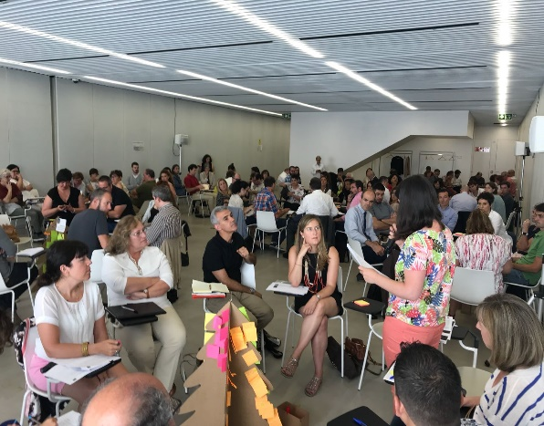 |  | 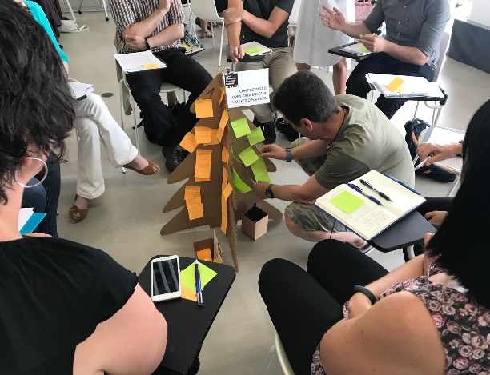

ILAB DE PARTICIPACIÓN
Definición del compromiso – elementos a incorporar, matizar, reforzar, eliminar…
GRUPO 1
Un laboratorio debe ser un espacio donde poder confundirte, rindiendo cuentas. Es necesario saber qué y para qué, nada de hacerlo a lo loco, pero que sirva para entrenar. Hablamos de movernos en la incertidumbre, buscando eso que llamamos participación real.
El ilab tienen que tener: innovación, cultura de participación, entrenar, aprender. Aprender desde la acción:
- Cuidar las expectativas
- Construir con y desde la confianza
- Articular nuevos escenarios
- Gestionar y unir la diversidad
- Restaurar la confianza
Hay que empezar por las buenas prácticas, atendiendo factores como: escalabilidad, viabilidad, replicabilidad / testeo.
También debería ser labor de este laboratorio visibilizar las buenas prácticas en Euskadi, sin miedo a intervenir la normativa. Buscar medicina para la brecha
- Aprender, entrenar, hábito y cultura… nos lleva a empoderar y capacitar. Es necesario jugar, pilotar, arriesgarse y experimentar.
- Conocer: identificar y visibilizar lo que hay. También traer
- Las reglas de juego deben estar claras: diversidad, confianza, cuidado, normativa…
Aprender, entrenar, no saber… todas y todos
- Aprendizaje
- Comprender bien qué es esto
- Concretar más el compromiso con la innovación pública
- Planificar el marco
- No generar falsas expectativas
- Diversidad más allá de la categoría
Un ilab de toda Euskadi, transversal
- Aprender de todas y todos, no repetir esfuerzos
- Foro estable de estímulo a la innovación pública en participación ciudadana (duradero, estable, muy importante)
Visibilizar metodologías y herramientas de colaboración público – privada
- Identificación de buenas prácticas
- Experimentar procesos de innovación en participación ciudadana. Proyectos piloto. Aprender desde la acción
- Participación activa de la ciudadanía
Arbitrario
Innovación
Estructurarlo bien
Elegir bien los objetivos viables
Lankidetza publiko pribatua, parte hartzearen inguruan ikasteko
Dibertsitatearen kudeaketa
Kultura politikoa sortu edo sendotu
Concretar bien el plan de acción
Impulso de proyectos piloto
Konfiantza: jolas arauak, edonor
Es necesario repensar canales, métodos e instrumentos que se utilizan
Participación ciudadana real
Mayor participación posible
Que tenga interlocutoras/ os válidos/as
Descubrir buenas prácticas en otros lugares
Viabilidad y realismo
Compromiso, por parte de la ciudadanía y de la administración
Que tenga cauces reales y efectivos
Praktika arrakastatsuak aitortzeko eta balioan jartzeko espazioa
Innovar en los canales y cauces de la participación
Metodologia berritzaileak eta hauen ezarpena (praktika egokien ezagupena)
GRUPO 2
El laboratorio tiene que basarse en la reciprocidad y fomentar la cultura de la participación
- Participación real. Colaboración público – privada, institucional y cívica. Metodologías compartidas. Espacio de aprendizaje mutuo para la generación de valor público.
- Fuerte lazo entre el laboratorio y las instituciones para que lo que se trabaje en el laboratorio luego se implemente a nivel institucional. Compromisos entre instituciones e implicando a entidades sociales
- Asegurar visibilidad y una difusión de lo que se haga y cómo se hace en el laboratorio
- Redes interinstitucionales – red de laboratorios: cesión de recursos efectiva
- Información previa formación
- Benchmarking – buenas prácticas nacionales e internacionales
- Integración de norte a norte, un pino y un coco
- Escuchar por igual a todas las colaboraciones
- Mejorar todos los municipios por igual
- Participación. Incorporar a los ciudadanos anónimos al compromiso
- Mejorar las ayudas a las pequeñas empresas
- Desarrollar prácticas que permitan la participación de todas/os (muestras representativas / sorteo)
- Recursos y metodologías adaptables al objetivo
- Tiempo(s), continuidad, proceso e hitos
- Uso de metodologías y herramientas creativas (enfatizar, definir, idear, prototipar, testear)
- Una relación sana entre la seguridad y el riesgo
- Consecuencia, conocimiento. Quitar prejuicios
- Testar canales
- Quitar miedos a ensayar proyectos nuevos de participación. Oportunidad
- Apropiación procesos
- Generar ideas novedosas de abajo arriba en impulso a la participación ciudadana de todas y todos – inclusivo
- Equilibrio entre experimentar e implementar
- Protocolizar modos eficaces de gestionar procesos colaborativos
- Evaluación de compromisos adquiridos

En 2020, ¿qué tendríamos en marcha? – cómo sabríamos que hemos cumplido el compromiso
GRUPO 1
Con un laboratorio ya en marcha, definidos los equipos y con experiencias piloto.
- Empezamos con el mapeo de experiencias: identificar instituciones / agentes y experiencias
- Definir el modelo relacional del ilab: cuáles son los 3 elementos para el trabajo, definir cómo, acordarlo, conocer cuáles son los retos, acordar los qués, definir pilotos… hacer encuentros de testeo con agentes diversos. Analizar presupuesto, y si no llegamos, revisarlos. Tiene que ser un proceso abierto, donde todas las prácticas vascas estén invitadas.
- Qué lanzamos:
  - manual / producto / canal / herramienta / experiencia metodología
  - a través de 3 pilotos, flujo de prácticas
La participación ciudadana ha sido real
Valorar la continuidad del Foro
4 X 3 prácticas pilotos, redactando memorias
Lantegiak: normativa y estrategias
Dekogunaren mapa, Mapeo de agentes y proyectos
El laboratorio de innovación sobre participación creado
Prácticas que funcionan visualizadas
Nuevas prácticas de participación testadas
Modelo de gestión y gobernanza del ilab definido
Definir herramientas de la evaluación y consensuada la composición: técnicos, ciudadanos
Laboratorio ya está en marcha y con un camino definido
Creados 3 proyectos pilotos para valorar su recorrido
Mapeo, constituido, hecho y lanzado
Composición, posicionamiento, marco y alcance del ilab definido
Algunas experiencias testadas
Herramientas “a la venta”
Analizar lo del pino del comienzo de hoy
5 experiencias de referencia son el camino hacia modelos de gobernanza abierta. Mapa de iniciativas
Saber dónde están las instancias más avanzadas con las que podríamos contar para trabajar participativamente dentro del ilab
Incorporar la mirada de la participación ciudadana en las nuevas políticas de las instituciones
Incorporar el aprendizaje de metodologías y herramientas de participación en el sistema educativo a modo de experimentación

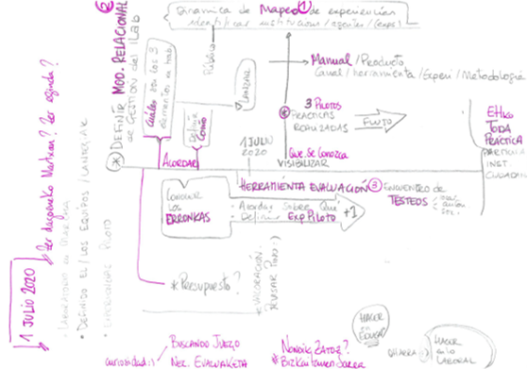

GRUPO 2
CULTURA DE LA PARTICIPACIÓN
Instituciones y organizaciones de cualquier tipo cuenta con un sencillo kit básico para activar procesos de participación en su contexto
Vinculación con la Agenda Euskadi Basque Country 2030 – no dejar a nadie atrás
Que la ciudadanía vasca consiga el compromiso de no diferenciar, de que mande más que el de a pie
En dos años, colaboración y uso compartido de recursos entre:
- Gobierno Vasco
- Diputaciones
- Ayuntamientos
- Agentes del sector, i2basque, centros educativos, concertados, cultura
- Agentes privados, telecos, otras empresas
- Transformación digital
- PEGIP
Cada ciudadano tiene claro cuáles son los canales y las oportunidades mediante las cuales puede participar
Participación ciudadana con corresponsabilidad / aprendizaje: sostenibilidad y medio ambiente
La ciudadanía vasca ha aprendido e interiorizado el derecho y la responsabilidad de participar
Gobierno abierto como concepto de (re)colaboración en la gestión público – privada
HERRAMIENTAS
51% de la ciudadanía participa de modo puntual y continua el proceso de diseño, desarrollo y evaluación de proyectos
Tenemos un protocolo que nos sirve, una espiral de: herramienta testeo co-diseño evaluación metodologías variadas
Participación ciudadana productiva (difícil incorporación de infancia y tercera edad)
Hemos logrado que haya participado una gran diversidad de personas, más allá de las de siempre
Protocolos para consultas por sorteo
Protocolo sobre contratos conscientes – alquiler de vivienda
- Consecuencia de uno mismo, más relación
- Capacitación: administración como ciudadanía, alquileres conscientes
Plataforma de participación personas usuarias en servicios sociales
P-Kutxa: existe una caja de herramientas de experiencias de participación con protocolo de implantación
Protocolo para consejos de juventud
RESULTADOS
Co.LAB: participas a través de convocatoria directa y por sorteo. Trabajas en clave de capacitación y co-diseño, buscando la corresponsabilidad y la gobernanza abierta
Co-diseño de servicios, políticas públicas desde la persona
Sistematización y protocolos realizados (mayor avance en teorías que en la práctica)
Dinámicas exitosas de trabajo: experimentación pilotos, protocolos, redes de colaboración
Tenemos un buen número de experiencias demostrativas de procesos de colaboración entre agentes diversos
Obligación del euskera
Proyecto de norte a norte, unión agrícola
Que todos mantengan el compromiso de participación en los proyectos. Educación y vivienda como temas prioritarios
DIFUSIÓN
Redes de colaboradores – difusión de los procesos colaborativos y de participación

¿Cómo podemos alcanzarlo? Hitos
GRUPO 1
- Creación del laboratorio interinstitucional con participación ciudadana “de participación ciudadana en Euskadi”, como foro informal pero comprometido con la innovación y la generalización de buenas prácticas
- Es necesario definir / formalizar el modelo de gestión. El sistema relacional
- Mapeo de prácticas innovadoras de participación ciudadana en el mundo y en socios OGP
- También de las prácticas más cercanas
- Y de los agentes que están trabajándolas / innovando / experimentando
- Identificar proyectos a desarrollar sobre prácticas innovadoras que resulten ser interesantes pero arriesgadas o cuestionadas (consultas por sorteo, presupuestos participativos, plataformas virtuales de participación, derecho colaborativo…) y cuenten con impulsores capaces de liderarlas, implementarlas y evaluarlas
- Identificar qué necesidades o dificultades hay, y lanzar los pilotos para que den respuesta
- Lanzamiento de 4 pilotos, dos por año (…)
  - Añadir como variable: La participación de la infancia
  - Trabajo de definición: qué y cómo
  - Separar como piloto, convirtiendo en dos pilotos diferentes el sorteo de los prepuestos participativos. Quedarían 4 / 5:
    - Activación de: jóvenes, niñas, inmigrantes… ¿cualquiera? Lenguaje inclusivo
    - Servicios sociales
    - Derecho colaborativo
    - Consulta por sorteo
    - Presupuestos participativos
- Evaluación participada de resultados e impactos
- Orientaciones para la generación de las nuevas metodologías, herramientas o modelos de participación testados, mediante la elaboración de guías, manuales y orientaciones (…)
- Por favor, no imprimamos más manuales…

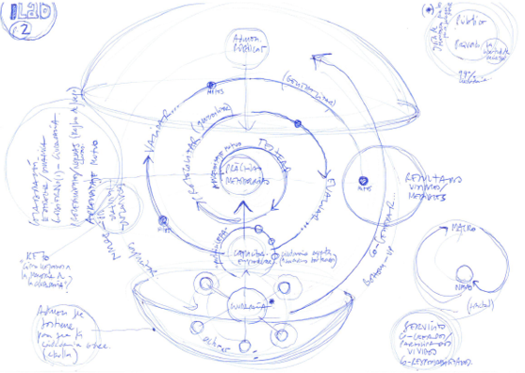

GRUPO 2
- Creación del laboratorio interinstitucional con participación ciudadana “de participación ciudadana en Euskadi”, como foro informal pero comprometido con la innovación y la generalización de buenas prácticas
- Desde una perspectiva transversal, multidimensional vs sectorial
- No dedicar demasiado tiempo al dispositivo
- Integrar lo local, afectar lo cotidiano de la gente
- Mapeo de prácticas innovadoras de participación ciudadana en el mundo y en socios OGP
- Observatorio asociado – aprender a buscar vs mapear
- Identificar proyectos a desarrollar sobre prácticas innovadoras que resulten ser interesantes pero arriesgadas o cuestionadas (consultas por sorteo, presupuestos participativos, plataformas virtuales de participación, derecho colaborativo…) y cuenten con impulsores capaces de liderarlas, implementarlas y evaluarlas
- Convocatoria hacia futuro: a quienes pensamos que no se van a acercar

- Lanzamiento de 4 pilotos, dos por año (…)
- Local
- Afectar lo cotidiano de la gente
- Evaluación participada de resultados e impactos
- Orientaciones para la generación de las nuevas metodologías, herramientas o modelos de participación testados, mediante la elaboración de guías, manuales y orientaciones (…)
- Difusión / visibilización
- Mirada hacia otras como reconocimiento y agradecimiento (Premios abriendo)

¿Quién debe participar?
GRUPO 1
Personas con responsabilidad técnica en participación ciudadana
Personas con responsabilidad política: udala, aldundia, eusko jaurlaritza
Ciudadanía asociada y no asociada: por sorteo, por iniciativa
Agentes expertos en participación
GRUPO 2
Técnicos / profesionales, de participación y sectoriales
Ciudadanos y ciudadanas, especialmente los de la no participación
Ciudadanía concienciada
AAPP – interinstitucional
Escenario multiactor

OPEN ESKOLA
Definición del compromiso – elementos a incorporar, matizar, reforzar, eliminar…
GRUPO 1
Garantizar la diversidad:
- Educación en género
- Comunicación por sectores / población: jóvenes, inmigrantes, personas mayores
- Ciudadanía que HACE – empoderamiento
Garantizar el desarrollo:
- Formar a las personas
- Formación para participación real
- Conocimiento del funcionamiento institucional – acervo cultural
Generar estructuras que faciliten:
- Definir el espacio de aprendizaje
- Definir estructuras de trabajo colaborativo entre la institución y la ciudadanía
- Habilidades: inteligencia emocional para el funcionamiento de lo colaborativo
- Habilidades colaborativas
- Intercambio de información. Transmisión y flujo entre la ciudadanía, las entidades y el sector público y privado
Mapeo
- Educación y motivación
- Enseñanzas aprendidas y practicadas
- Difusión
Valores: co-creación, rendición de cuentas, auditoría social y transparencia
GRUPO 2
Partaidetza:
- Gobernuaren lana, komunikazioa eta partaidetza bultzatzeko
- Administrazio eta herritarren arteko konexioa
Herritarren ideiak kontuan hartzea, herritarren iritzia
Herritarren kapazitazioa / trebetasuna
- Herritarren konpromisoa
- Herritarren aktibazio kritikoa
- Hiritartasunera ailegatzea
- Herritarren aktibazioa
- Herritarren interesa berpiztea
Transparencia
Praktikatik ikastea
Administrazioaren kapazitazioa
Experimentazioa
Beste herrialdeetako esperientziak kontuan hartu eta analizatu

GRUPO 3
Resumen notas:
- Compromiso institucional de los tres niveles
- Corresponsabilidad, codiseño y confianza
- Motivación / seducción – participación ciudadana
Elementos vinculados al compromiso: debate al respecto de todas las propuestas que hemos presentado
Importante definir el objetivo final de la open eskola. Qué queremos conseguir y cómo
Co-diseño, co-responsabilidad, co-nfianza
- Instituciones co-construidas
- Diseño compartido
Motivación, seducción
- Comunicación
- Compromiso político
- Transparencia, transparencia sincera
- Poner en valor
Compromiso institucional: presupuesto, políticos, creérnoslo, darle continuidad…
- Implicación de recursos: Presupuesto, compromiso institucional, presupuesto ad hoc, recursos humanos
- Foros consenso entre todos los agentes, con información y transparencia
- Apertura a toda la ciudadanía
Motivar la participación de las personas inmigrantes desde las instituciones
Instrumento de generación de confianza y enganchar a la ciudadanía
Motivación para acydur
Selección de temas
Convencimiento desde lo público de que esto ya es una necesidad
Ciudadanía crítica
Empoderamiento de la ciudadanía
Socialización del conocimiento
Más colaboración público – privada
Continuidad
Simplificación para llegar a toda la ciudadanía

En 2020, ¿qué tendríamos en marcha? – cómo sabríamos que hemos cumplido el compromiso
GRUPO 1

- Una red de open eskolas locales de representación diversa
- Mapeo y hoja de ruta definitiva definida y en marcha
- Presupuestos participativos, las asociaciones tienen sitio voto/veto? en los consejos de distrito
- Alto porcentaje educación / formación
- Compromiso institucional de participación: valor económico, participación sectorial (diversidad)
- Máxima difusión / transparencia
- Hay un amplio calado transversal en Euskadi
- Participación social al 60%
- Los medios de comunicación se hacen eco – notoriedad y reconocimiento social
- Una ciudadanía formada
- Eliminación del analfabetismo cívico. Conocedores de oportunidades, derechos y obligaciones
- Participación activa de los políticos
- Debate del estado de la ciudad: con la lectura pública de compromisos, participación de la ciudadanía, las entidades y la institución
- Políticas sociales consensuadas
- Creada una red de comunicación (tela de araña)
- Reconocernos todos los agentes potencialmente implicados

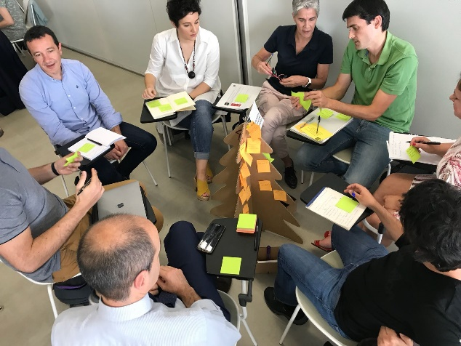 |  | 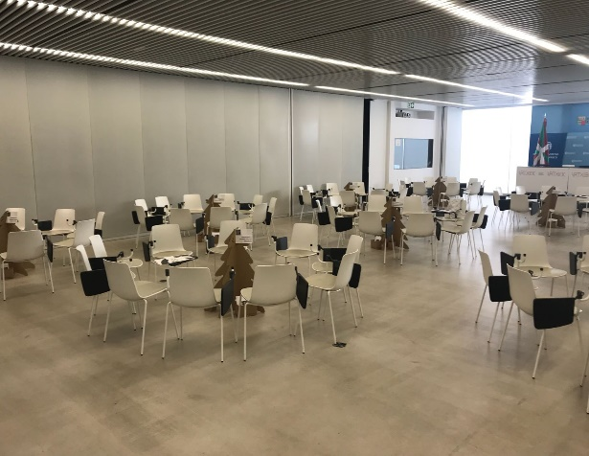

GRUPO 2
Administrazio ezberdinen artean partaidetza bultzatzeko bide batzuk martxan jarri dira
Herritar energiak piztea, partaidetza naturalagoa da
Hiri eta herrietarako hobekuntzak lortu herritarrekiko lankidetzaren ondorioz:
- Herritarren artean komunikazio aldaketa: kritika konstruktiboak eta partaidetza portzentai altua
- Parte hartzen dutenen kopurua %10era heltzea
Herritarrek euren ekimenak martxan jartzea: proiektu sozialak, administrazioarekiko ez hain menpekoak. Herritar ekimenak ez oztopatzea
Sare sozialen bidez hiritartasunerako komunikazioa zabaldu da. Webgunea informazio garbiarekin: aurrekontua, nora eta zergatia, herritarren inkesta emaitzak… herritarren zerbitzu publikoak ezagutzea. Oinarrizko informazioa + iritzia eta ekintzak eraikitzeko informazioa
Eskoletan gehiago nabaritzea
Besteen iritzia entzutea eta onartzea, guztion iritzia entzutea, herria guztiok gara.
1 – 2 piloto martxan jartzea, beste udalerri batzuetan egin ahal izateko
GRUPO 3
Resumen notas:
- Establecer una estrategia codiseñada por todos los agentes
- Modelo con una propuesta en marcha
Objetivos a dos años que se puedan conseguir, exigen presupuestos, implicación y corresponsabilidad
Estrategia co-diseñada de curso de cultura hacia la construcción
- Presupuestos adaptados al desarrollo integral del proyecto
- Compromiso político del resto de instituciones (presupuesto)
Modelo, estructura, dinámica, presupuesto… con una puesta en marcha – pilotaje
- Cada área municipal / foral / gobierno cuenta con un presupuesto para desarrollo de políticas de gobierno abierto
Open Eskola tiene clara su estructura organizativa y su forma de implementación. En marcha y abierta a toda la ciudadanía, en evaluación continua, escucha activa y mejora permanente
Modelo escalable de escuela de ciudadanía en función del presupuesto (prioridades). Modelo vasco de open eskola, coordinado vertical y horizontalmente y consensuado – co-creado y eficaz
Desarrollo de las políticas de manera compartida con los foros sectoriales. Ámbito de prioridad, temas… donde participar, ir a aprender
Colaboración ciudadana en el diseño del programa – grupo promotor. Cultura de la co-construcción en extensión. Formato, temática, dinámica y objetivos acordados y negociados entre instituciones y tejido social – ciudadano.
Mayor cultura participativa. Habilidades sociales, gestión del conflicto
Consolidación en públicos diversos
Mayor confianza
Proyecto open eskola en marcha en todo el territorio
Varias instituciones funcionando o coordinado
Ciudadanía, desde infancia hasta mayores. Implicación ciudadana
Open eskola 2.0 en Euskadi – e administración
Procesos ciudadanos identificados
Diseño de procesos compartidos en foros estatales

¿Cómo podemos alcanzarlo? Hitos
GRUPO 1
- Mapeo de prácticas innovadoras de escuelas abiertas para la ciudadanía en el mundo y en socios OGP
- añadir el mapeo también a nivel Euskadi
- Desarrollo de modelo de información / comunicación para la activación ciudadana en la gestión de los asuntos públicos
- Sumar “participación e implicación” al modelo. Un modelo de información, comunicación, participación e implicación destinado a la activación
- Desarrollo del modelo básico de enseñanza – aprendizaje en habilidades para la colaboración
- sumar: tanto del sector privado como de las administraciones, basado en la confianza y / o en el bien común
- sumar garantizando la diversidad
- Implementación en el municipio de Vitoria / o territorio de Araba
- Implementación en municipios grandes / medianos y pequeños de los tres territorios
- Evaluación de resultados e impactos
  - Desagregados por género, edad (jóvenes, mayores…), origen…
  - Comunicación de los resultados e impactos
  - Metodologías participativas: la U…
- Ajustes del modelo y desarrollo de guías, manuales y orientaciones para su generalización
- Prototipados
GRUPO 2
Proponen cambio de hitos:
- Mapeo de prácticas innovadoras
- Conocerlas y analizarlas
- “EAErako baliogarria izango den eskola eredu ireki, aldakor eta moldakorra. Tokiko errealitateari erreparatuko diona. Y el resto serían partes de este hito:
- Desarrollo del modelo de información y comunicación
- Habilidades para la colaboración
- Evaluación – sobre si los principios del sistema han sido interiorizados
- Poner en marcha un prototipo
- Evaluación del prototipo
- Manual
GRUPO 3
Resumen notas:
3 hitos clave:
- Mapeo de prácticas innovadoras similares
- Desarrollo y diseño del modelo. Transversalidad
- Implementación open eskola piloto
Propone también cambiar los hitos. Coincide en la aproximación al grupo 2
- Mapeo de prácticas innovadoras de escuelas abiertas para la ciudadanía en el mundo y en socios OGP
- Desarrollo y diseño del modelo Open Eskola, de modo participado
- Definir el liderazgo
- Definir agentes participantes y órganos de trabajo
- Definir presupuesto y compromiso institucional
- Iniciar a generar cultura
- Implementación de la open eskola en Vitoria – Gasteiz
- Evaluación de resultados e impactos
- Ajustes del modelo y desarrollo de guías, manuales y orientaciones para su generalización
¿Quién debe participar?
GRUPO 1
Ciudadanía no organizada y organizada, Infancia y juventud
Políticas y políticos, Técnicos y técnicas
Eudel
Entidades especializadas para la formación
GRUPO 2
Eusko Jaurlaritza, Aldundiak eta Udalak
Enpresa pribatuak, antolatuta dagoen gizarrtea, antolatu gabea
GRUPO 3
La ciudadanía, a título individual
El tejido asociativo
Instituciones a nivel político y técnico
SISTEMA DE INTEGRIDAD
Definición del compromiso – elementos a incorporar, matizar, reforzar, eliminar…
Notas resumen:
Ideas:
- Informar con claridad, transparencia y accesibilidad
- Poner medidas para prevenir y detectar
- Para reforzar y recuperar confianza
- Participación de la ciudadanía, eficacia y empatía
- Compromiso político hacia lo social, fomentar la participación, medidas por sectores
- Definir integridad, accesibilidad, transparencia, auditorías internas y externas
- Confidencialidad – respeto LOPD / auditorías
- Mayor claridad en la documentación
- Sistema estandarizado de todas las administraciones. Herramientas en avance y contraste permanente
- Confidencialidad – herramientas de control fuera de las instituciones – sistema estandarizado y continuo

Debate:
Es necesario definir qué es integridad (pensar siempre en el interés público) de forma estandarizada. Estableces objetivos operativos y de resultados. Para la definición puede participar la ciudadanía. Que sea un sistema estandarizado y con diferentes grados de avance. Qué riesgos se quieren evitar. Disponer de medidas correctivas / punitivas. Para antes poner sistemas de alarma preventivos. Muy importante para elaborar los códigos e instrumentos.
Tres elementos clave:
- Definición y sistema comprensible con participación ciudadana
- Estandarizado y progresivo
- Control – alarmas – indicadores. ¿Sistema sancionador punitivo? Se exige Ley formal
---------------
Participación ciudadana
Definición del código de integridad
Sistema estándar: todas las administraciones vascas
Herramientas y metodologías: básicas y avanzadas
Poner en valor la función pública
Reforzar – recuperar la confianza en las instituciones
Sistema estandarizado y avanzado de las prácticas
Instituciones sólidas, creíbles y eficientes
Remediar: sanciones, mejora continua del sistema, reporte – información
Sistema comprensible:
- Metodologías & prácticas & sistemas contrastados permanentemente con la ciudadanía
- Accesibilidad de la ciudadanía
- Información periódica clara
- Transparencia
- Eficacia
- Empatía
- La confidencialidad. Ley de protección de datos
- Compromiso político hacia lo social
Auditorías internas y externas:
- Corrección de los errores
- Control ciudadano desarrollado por los ciudadanos
Es importante poner medidas para:
- Detectar: controles, canales, alertas / sistemas de información
- Prevenir: integración / responsabilidad, pautas de actuación a políticos, formación, comunicación, ejemplos
Agencia que solucione las denuncias. Agencia externa
Confidencialidad de agentes externos
Información

En 2020, ¿qué tendríamos en marcha? – cómo sabríamos que hemos cumplido el compromiso
Notas resumen:
Como la DFG es la institución que va a liderar, les gustaría que fuera común o como mínimo: definición clara, bases comunes, como mínimo para los altos cargos
Sistema de rendición de cuentas sencillo y creíble. Participación de la ciudadanía
Que fuera noticia la integridad frente a la corrupción, y que existiera una ley vasca
Código único. Web única y auditoría externa
Claridad dentro en políticos y funcionarios. Más fácil acceso a la información
Mayor accesibilidad a la información
Sistema único. Acuerdo social sobre integridad pública (percepción social a nivel de jóvenes)
Decálogo entendible
Sistema homogéneo interinstitucional
Sistema único, concepto claro y compartido
Lectura fácil. Órgano único de control
Estableces objetivos y que se cumplan para esa fecha. Formación, sensibilización. Primer sistema de alertas y control en funcionarios (Valencia)
¿Voluntario vs. Obligatorio?
Sistema de alertas. Para 2020 un poco difícil, hay que implantarlo
Es proceso de responsabilidad personal
Formación
Reputación por Ley Vasca única y básica. Con el impulso de este foro.
Tres alcanzables:
- Definición de un sistema de integridad público vasco (un modelo), compartido con la ciudadanía
- Programa de formación
- Sistema piloto y contrastado y evaluado en un modelo concreto
----------
Con un sistema progresivo y único implantado – 50% de los municipios. Necesitamos recursos
Web única de consultas, participación y denuncia
Concepto integridad claro y compartido
Decálogo de integridad: aceptación vasca obligada, pública y medida
Acordado un sistema homogéneo interinstitucional
Acciones de formación / interacción interinstitucional sobre principales riesgos: compra pública, discriminación, acoso…
Sistema de alertas control funcionariado
Realización primera auditoría externa de municipios de más de 100.000 habitantes – 3 pilotos
Existe una ley vasca de integridad
Código único de conducta íntegra de todas las instituciones
La integridad es un valor de moda
Sistema de rendición de cuentas transparente
Definición conjunta y básica del sistema de integridad
Nivel 1 en todas las instituciones: altos cargos – políticos, ¿funcionarios?
Claridad en la administración pública: políticos y funcionarios. Lectura fácil
Coordinación administraciones, puesta en común
Mayor accesibilidad a la información
Un solo sistema vasco de ética pública. Sistema común para todas las administraciones
Participación de la ciudadanía en la toma de decisiones. Ejercicio ciudadano activo, productivo y constructivo
Órgano único de control paritario en representación ciudadana y de la administración
Acuerdo social sobre integridad pública

¿Cómo podemos alcanzarlo? Hitos
Proponen cambiar hitos (por derivada, alcance del hito – avanzar hacia sistema)
- Mapeo de prácticas innovadoras de sistemas de integridad en el mundo y en socios OGP
- BASADO EN UN AJUSTE SOCIAL PERMANENTE
- Para la selección unitaria de las mejores prácticas e implantación
- Acuerdo conceptual
- Acuerdo ajuste social permanente
- Programa de formación e información a la ciudadanía y diferentes colectivos
- Sistema de integridad vasco, que incluya las siguientes herramientas y mecanismos (engloba más)
  - Desarrollo de herramientas y mecanismos de integridad para cargos públicos y personal directivo
  - Desarrollo de herramientas y mecanismos de integridad para personal empleado de las administraciones
  - Desarrollo de herramientas y mecanismos de integridad para procedimientos específicos de gestión pública (selección de personal, adjudicaciones de contratos, concesión de subvenciones…)
- Diseño de un sistema de información que alerte de riesgos en la gestión de la actividad pública:
- Incorporar sistema de denuncias del ciudadano de prácticas no íntegras
- Información y formación
- Implantación en un territorio
- Analizar si el proyecto piloto de la implantación es mejor hacerlo por áreas
- Coger muestra representativa X ¿c/salmón?
¿Quién debe participar?
Instituciones: personal político y técnico
Ciudadanía organizada y no organizada
Colegios profesionales, asociaciones, ONG, medios de comunicación
Empresas proveedoras de bienes y servicios públicos
Referentes, “influencers” del mundo de la cultura, el deporte, la ciencia, el arte…
Beneficiarios de subvenciones públicas
Sector educativo
Expertos

